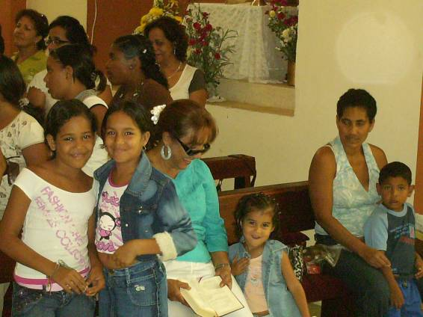
Lunes 2 de junio
Señor, que te has dignado redimirnos y hacernos hijos tuyos, míranos siempre con amor de Padre y haz que cuantos creemos en Cristo, obtengamos la verdadera, libertad y la herencia eterna. Por nuestro Señor Jesucristo… Amén.
2 Pedro 1,1-7: Abunden en ustedes la gracia y la paz
Salmo 90 Tú eres mi Dios y en ti confío
Marcos 12,1-12 Mataron al hijo querido. “En aquel tiempo Jesús se puso a hablarles en parábolas a los sumos sacerdotes: Un hombre plantó una viña, la rodeó de una cerca, cavó un lagar y edificó una torre; la arrendó a unos labradores, y se ausentó. Envió un siervo a los labradores a su debido tiempo para recibir de ellos una parte de los frutos de la viña. Ellos le agarraron, le golpearon y le despacharon con las manos vacías. De nuevo les envió a otro siervo; también a éste le descalabraron y le insultaron. Y envió a otro y a éste le mataron; y también a otros muchos, hiriendo a unos, matando a otros. Todavía le quedaba un hijo querido; les envió a éste, el último, diciendo: A mi hijo le respetarán. Pero aquellos labradores dijeron entre sí: Este es el heredero. Vamos, matémosle, y será nuestra la herencia. Le agarraron, le mataron y le echaron fuera de la viña. ¿Qué hará el dueño de la viña? Vendrá y dará muerte a los labradores y entregará la viña a otros. ¿No habéis leído esta Escritura: La piedra que los constructores desecharon, en piedra angular se ha convertido; fue el Señor quien hizo esto y es maravilloso a nuestros ojos? Trataban de detenerle, pero tuvieron miedo a la gente, porque habían comprendido que la parábola la había dicho por ellos. Y dejándole, se fueron”
San Pedro
Da a conocer a la comunidad como ir creciendo en la experiencia con Jesucristo.
Invitando a no ser corruptos ni ambiciosos. Es muy importante, entonces, la fe, honradez, criterio, dominio propio, constancia, piedad, cariño fraterno y amor.
La parábola de los viñadores homicidas
- Va dirigida a los sacerdotes, escribas y senadores de Jerusalén.
- Ellos no actuaban en la justicia y a la caridad.
- Sino que colocaban en primer lugar sus propios intereses.
La parábola…
- Un propietario arrienda su hacienda a unos labradores.
- Llegada la cosecha envía a sus criados a reclamar su parte.
- Son maltratados.
- Finalmente envía a su hijo y lo matan por avaricia
- Ellos son castigados y la hacienda entregado a otros labradores.
Explicación
- En el A. T. la viña es Israel
- Pero esa hacienda debe estar abierta a todos los hombres que buscan el bien y la verdad.
- Los frutos de la hacienda, a nivel personal y comunitario, estarán enmarcados en la humanidad y fraternidad, coparticipación y solidaridad, justicia y progreso, liberación y desarrollo.
- Necesitamos una Iglesia nueva.
- Ese siervo es cada uno de nosotros que recibe la misión de su Señor.
Somos siervos, discípulos
- Debe tener su fuerza y valor en la confianza y humildad en su Señor.
- Es decir, esa confianza radica en que el Señor le conoce.
- Todos tenemos una misión.
- Misión de predicar y vivir la caridad, defender la vida, promover la oración entre nuestros familiares y amigos etc.

mrivassnchez@gmail.com

